Hunger games szimulátor és fogadó weboldal

Technológiák:
Backend – Java (sima a mezei), Java – Spring
Adatbázis – SQLITE (ha kell)
Frontend – Plain old Typsescript vagy javascript

Működése:


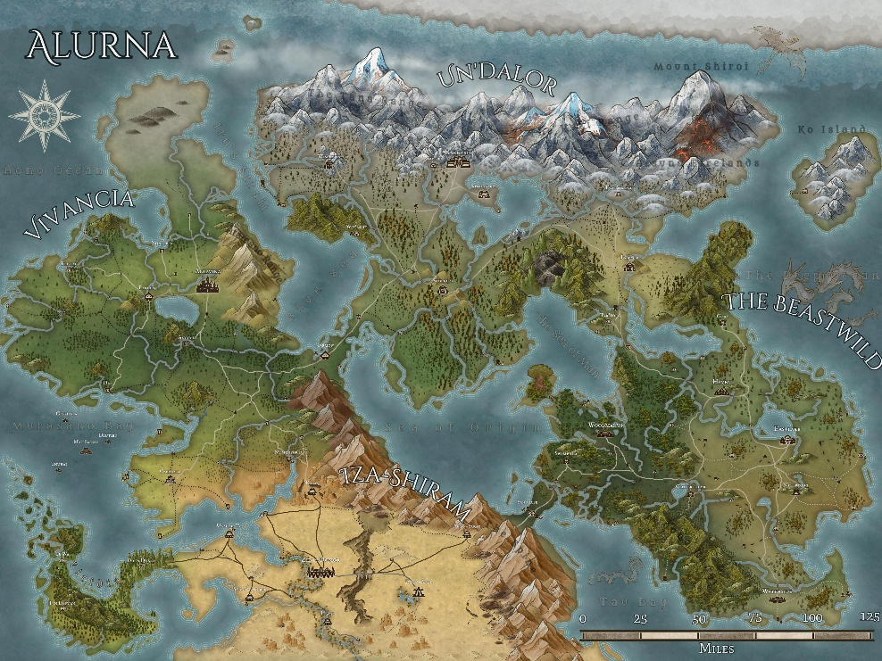
Kezdetben text alapú eseméyneket látunk. Jövőben tervezzünk a térképen történő mozgást. Legyen regisztráció authentikáció ( a pénzek miatt) kell afatb is. Indítás. Mondjuk 10 percenként indítunk egyet. Közben lehet fogadni. ( a szünetegben)

